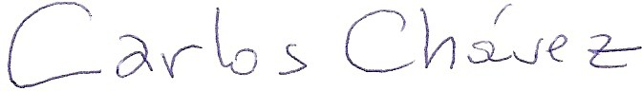
Carlos Chávez
Profesor Titular
Departamento de Economía
Universidad de Concepción
Victoria 471, Barrio Universitario
Concepción, CHILE
E-mail: cchavez@udec.cl

Proyectos en Ejecución:

2009-2010 Proyecto “Enforcement and Compliance: Evidence from Industrial Air Emisión Regulation in Mexico City”. Co-Investigador. Investigador Principal: NInel Escobar. Financiado por Latin American and Caribeena Environmental Economic Program (LACEEP). En Ejecución. FINALIZA EN JUNIO 2010.
2008-2010 Proyecto FONDECYT 1080287, “Política Ambiental con regulación Imperfecta. Teoría y Aplicación al Problema de la Contaminación del Aire en el Centro=Sur de Chile””. Investigador Responsable. Co.Investigador: Walter Gómez, Universidad de la Frontera. En Ejecución. FINALIZA EN MARZO 2010.

